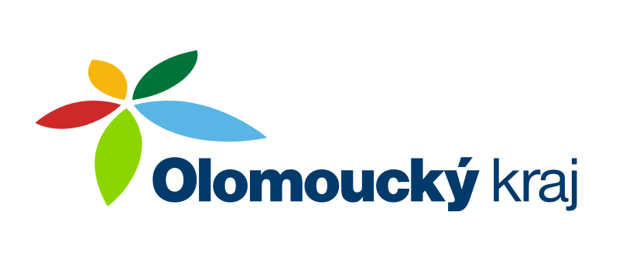

Název projektu: Oprava místní komunikace na pozemku p.č. 895 v k.ú Polkovice – III. etapa

Projekt je realizován za finanční spoluúčasti Olomouckého kraje z Programu obnovy venkova Olomouckého kraje 2018

Celkové náklady projektu: 899.698,-Kč
Příspěvek Olomouckého kraje: 434.698,-Kč

